طريقة اضافة اسماء المعلمين في الجدول
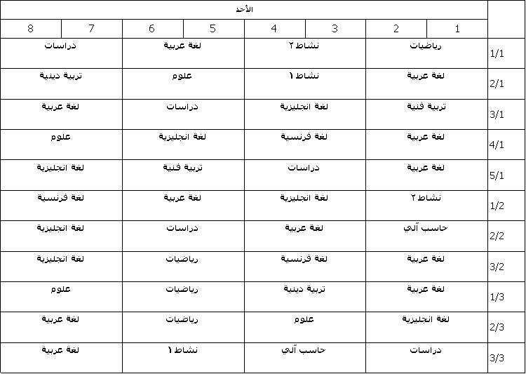

نضغط كليك يمين علي اسم أي مادة وبعد الضغط سوف تظهر هذه الصورة
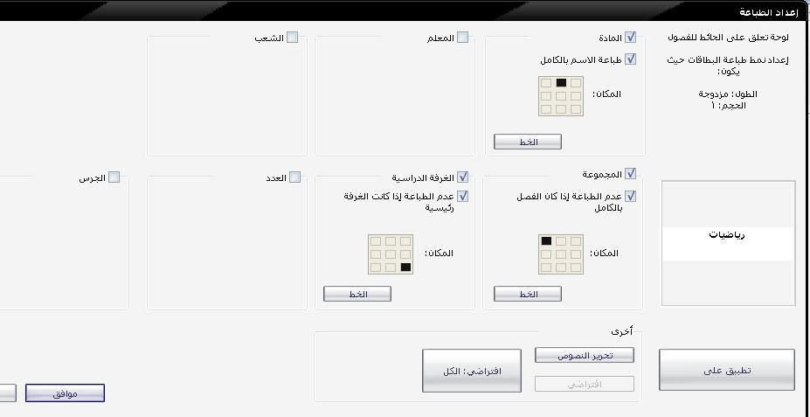
نضع علامة صح بجانب كلمة المعلم وإذا أردت طباعة اسم المعلم بالكامل نضع علامة صح في المربع بجانبها لتصبح بهذا الشكل

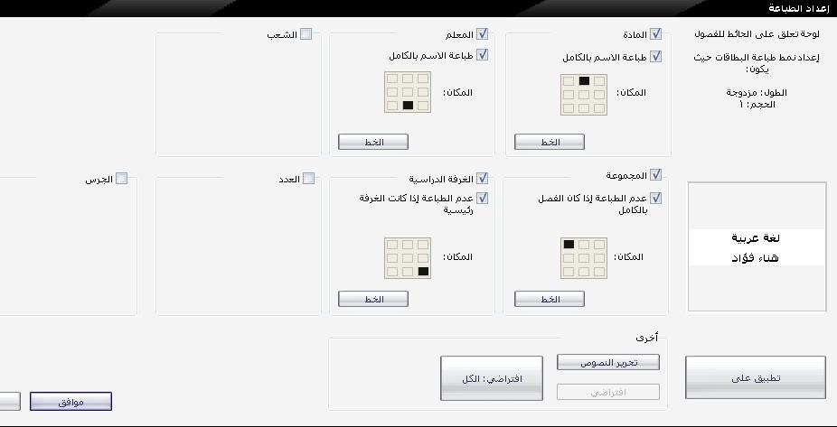

ثم نضغط تطبيق علي لتطبيقة علي جميع المواد والفصول ليصبح بهذا الشكل
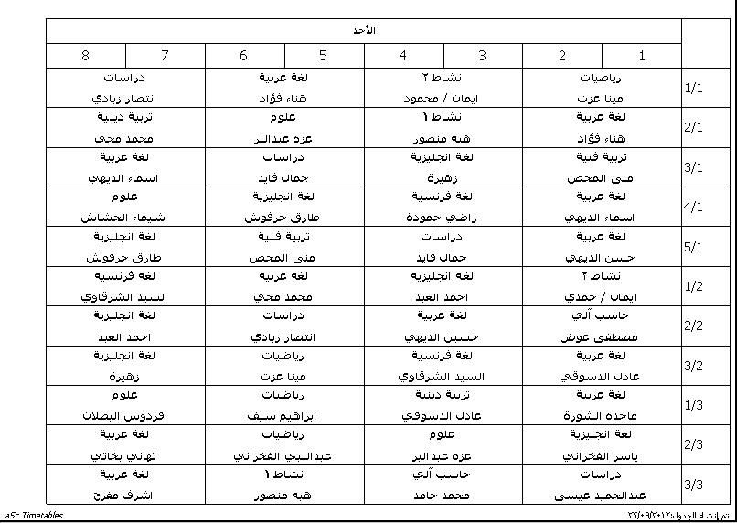

أرجو من الله العلي القدير أت أكون وفقت في شرح الجزء الخاص بإضافة المعلمين للجدول

